ทัวร์เกาหลี

www.programtour.com

เยี่ยมชมสถาปัตยกรรมฝรั่งเศสบนแผ่นดินเกาหลีที่หมู่บ้านฝรั่งเศส La’Provance
ตามรอย Series ดัง Winter Love Song ที่เกาะนามิ
ชมสถาปัตยกรรมเกาหลี ขอแท้และดั้งเดิม ที่หมู่บ้านนัมซานฮันอก
เรียนรู้วัฒนธรรมอาหารขึ้นชื่อของประเทศเกาหลีที่ โรงเรียนทำกิมจิ พร้อมใส่ชุดฮันบก
สัการะเศียรพระใหญ่ พร้อมกราบขอพรสิ่งศักดิ์สิทธิ์ ณ วัดวาวูจองซา
ย้อนกลับสู่วัยเด็ก ที่สวนสนุก Everland เต็มที่ เต็มวัน และมันส์เต็มสูบ
ย้อนรอยความอลังการในอดีตกับพระราชวังเคียงบ็อก
คล้องกุญแจคู่รัก และสัมผัสจุดสูงสุดของมหานคร Seoul ที่ Seoul Tower
ชมความอัจฉริยะที่ผสมผสานวัฒนธรรมยุคใหม่ของเกาหลีที่คลองชองเกชอน
Shop กระจายแบบไม่มีใครห้าม 3 ย่านดัง ที่ เมียงดง, ทงแดมุน , ชินชอน
ดิวตรี้ฟรี อเมทิส ศูนย์โสม ศูนย์สมุนไพร
อิ่มอร่อยกับอาหารเกาหลีแบบOriginal


ออกเดินทาง 4 – 8 , 5 – 9 , 27 เม.ย. – 1 พ.ค. บินโดยสายการบิน ที เวย์

วันแรก สนามบินสุวรรณภูมิ - เกาหลีใต้ (อินชอน)

22.30 น. พร้อมคณะที่สนามบินสุวรรณภูมิชั้น 4 ผู้โดยสารขาออก เคาเตอร์ L สายการบิน โดยมีเจ้าหน้าที่รอต้อนรับ พร้อมอำนวยความสะดวกและเดินทางสู่ประเทศเกาหลี โดยสายการบิน T’way (ที เวย์)
01.25 น. ออกเดินทางสู่สาธารณรัฐเกาหลีใต้ โดยเที่ยวบินที่ TW102
(ใช้เวลาในการเดินทางไปประเทศเกาหลีประมาณ 5 ชั่วโมงครึ่ง)
วันที่สอง หมู่บ้านฝรั่งเศส (La’Provance) – เกาะนามิ – วัดวาวูจองซา
- สวนผลไม้ – หมู่บ้านนัมซานฮันอก

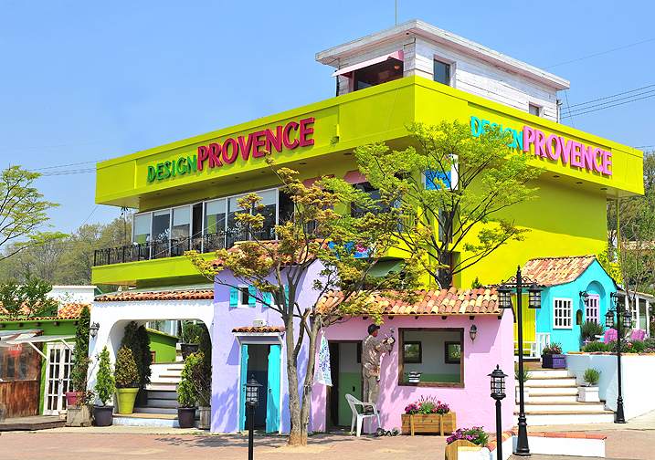
08.45 น. สายการบิน T’WAY (TW) เดินทางถึงท่าอากาศยานนานาชาติอินชอน สาธารณรัฐเกาหลีใต้ เวลาท้องถิ่นเร็วกว่าประเทศไทย 2 ชั่วโมง หลังจากผ่านการตรวจคนเข้าเมือง ล้างหน้า แปรงฟัน เปลี่ยนเสื้อผ้าให้เข้ากับบรรยากาศเกาหลี เมื่อพร้อมกันแล้วเราจะนำท่านสู่ หมู่บ้านโพรวองซ์ (La Provence) แห่งเกาหลีสัมผัสบรรยากาศหมู่บ้านสไตล์ฝรั่งเศสสีสันบ้านเรือนที่เป็นเอกลักษณ์ของเมืองโพรวองซ์ในฝรั่งเศสหมู่บ้านที่เต็มไปด้วยบ้านเรือนน่ารัก ระบายด้วยสีลูกกวาดหวานๆ ให้สีสันสดใสที่ทําให้รู้สึกเหมือนกับอยู่ในประเทศฝรั่งเศสจริง ๆ
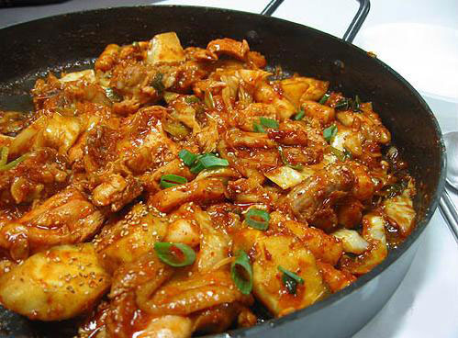
กลางวัน บริการอาหารกลางวัน ณ ภัตตาคาร รับรองทุกท่านด้วย ทัคคาลบี้ (TAKKALBI) อาหารเลื่องชื่อของเมืองชุนชอนหรือ ไก่ บาร์บีคิวผัดซอสเกาหลี นำไก่บาร์บีคิว ผักต่าง ๆ ผัดร่วมกับซอสบาร์บีคิวเกาหลีในกระทะแบน วิธีการทานแบบเมี่ยงคำไทยโดยห่อกับผักกาดแก้วเกาหลี เมื่อทานไประยะหนึ่งจะนำข้าวสวยและสาหร่ายแห้งมา ผัดรวมกับทัคคาลบี้เพื่อให้เกิดอาหารชนิดใหม่คือทัคคาลบี้โปคีม หรือข้าวผักทัคคาลบี้ที่ทั้งหอมและน่าทาน เสริฟพร้อมเครื่องเคียง เช่น โอเด้ง (ลูกชิ้นปลาปรุงรส) กิมจิ
บ่าย จากนั้นนำท่านเดินทางสู่เมืองชุนชอน ชม เกาะนามิ (Namiseom) หรือ นามิโด(Namido Island) ตั้งอยู่ในเมืองชุนซอน จังหวัดคังวอน เป็นเกาะกลางแม่น้ำมีรูปร่างเหมือนใบไม้ลอยน้ำ เป็นเกาะที่เกิดจากการสร้างเขื่อนชองเปียง (Cheongpyeong) กั้นแม่น้ำ Bukhan ชื่อของเกาะนามิถูกตั้งขึ้นตามชื่อของนายพลนามิ ที่รับราชการตั้งแต่อายุ 17 ปีและถูกประหาร เพราะมีความก้าวหน้าในหน้าที่การทำงานมากเกินไป ซึ่งเป็นนายทหารที่มีชื่อเสียงมากในสมัยราชวงศ์โชซอน
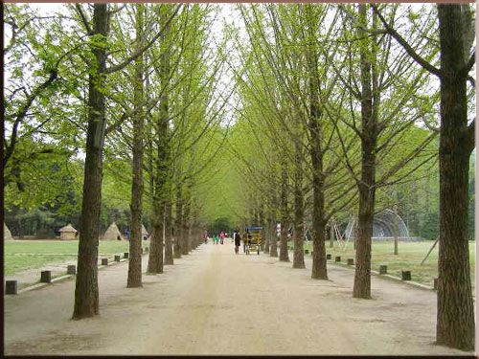
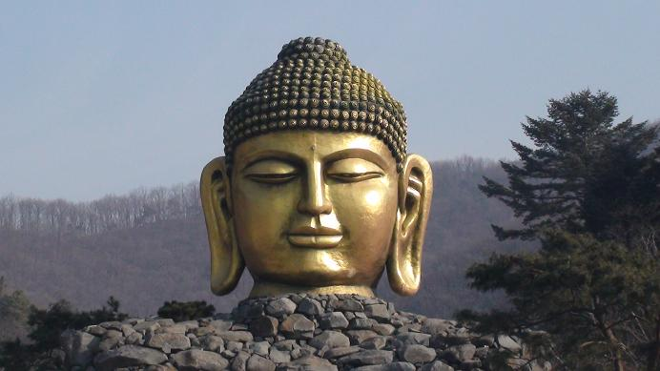

จากนั้นนำท่านเดินทางไปสักการะเศียรพระใหญ่เพื่อชำระจิตใจให้สงบที่ วัดวาวูจองซา Waujeongsa Temple พระเศียรของพระพุทธรูปขนาด มหึมา ซึ่งประดิษฐานอยู่ด้านหลังสระน้ำขนาดย่อม โดยบริเวณรอบสระจะมีพระพุทธรูปองค์เล็กๆวาง เรียงรายอยู่โดยรอบ และเมื่อเดินขึ้นสู่เนินเขาท่านจะพบอุโบสถ ซึ่งภายในเป็นที่ประดิษฐานพระนอนขนาดใหญ่ที่แกะสลักมาจากไม้ซึ่งนำมาจากอินเดีย นอกจากนี้ที่วัดแห่งนี้ยังเป็นที่เก็บรักษาระฆังที่ใช้ตีในพิธีเปิดกีฬา โอลิมปิคในปี ค.ศ.1988 อีกด้วย
จากนั้นนำท่านเดินทางสู่ ไร่ผลไม้ตามฤดูกาล ขอเชิญท่านลิ้มรสผลไม้เกาหลีสดๆ ในบรรยากาศภายในไร่อย่างแท้จริง ท่านจะได้พบกับวิถีชีวิตชาวไร่ของเกาหลี ว่ามีวิธีการปลูกอย่างไรจึงได้ผลไม้ที่ขนาดใหญ่เป็นพิเศษ และหวานหอมชวนน่ารับประทานเป็นที่ชื่นชอบของชาวเกาหลีเอง และชาวต่างชาติ และยังเป็นผลไม้ส่งออกของประเทศอีกด้วย ชมวิธีการปลูก การดูแลรักษา และท่านยังสามารถเลือกชิมผลไม้ได้จากภายในไร่
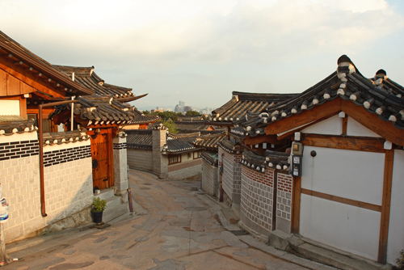
หมู่บ้านนัมซานฮันอกเป็นอีกสถานที่หนึ่งที่นักท่องเที่ยวจะได้สัมผัสรูปแบบวิถีชีวิตของชาว เกาหลี ในอดีต ผ่านอาคารบ้านเรือนที่ได้รับการบูรณะในสภาพที่ดั้งเดิมหลังจากย้ายมาจากตัว เมืองโซล ขณะเดินไปรอบ ๆ หมู่บ้าน คุณจะได้เห็นสถาปัตยกรรมเกาหลีที่มีเอกลักษณ์ บ่อยครั้งที่นี่คือสถานที่จัดงานทางวัฒนธรรม รวมถึงงานแต่งงาน การแสดง ระบำหน้ากาก วาดภาพ และการสาธิตหัตถกรรมและออกร้าน หมู่บ้านตั้งอยู่ทางตอนเหนือของ ภูเขานัมซาน มีสายน้ำไหลผ่านและมี ศาลาซอนนูกัก แหล่งอาศัยของนกกระเรียน แหล่งพักผ่อนที่มีชื่อเสียงในฤดูร้อนของ ราชวงศ์โชซอน แต่ในปัจจุบันเป็นที่ตั้งของบ้านชนชั้นสูงในสมัยเมื่อ 600 ปีที่แล้ว และหากเดินไปจนสุดปลายสวนจะพบ Time Capsul ที่ทำขึ้นเพื่อเฉลิมฉลอง กรุงโซล ครบ 600 ปี โดยจะรอเปิดอีกใน 400 ปี ข้างหน้า (ค.ศ. 2394)

ค่ำ รับประทานอาหาร ณ ภัตตาคาร เสริฟเมนูเมนู Shabu Shabu ชาบูวาไรตี้ อาหารพื้นเมืองของคาบสมุทรเกาหลี ตั้งแต่สมัยมองโกเลียบุกคาบสมุทรเกาหลี ลักษณะคล้ายสุกี้หม้อไฟของญี่ปุ่น โดยนำเครื่องเคียงต่าง ๆ เช่นผักหลากชนิด เห็ดตามฤดู โอเด้ง เบคอนหมูที่จัดเตรียมไว้ มาจัดเรียงให้สวยงามในหม้อ เวลาทาน เติมน้ำซุปชาบูปรุงรสแล้วต้มให้เดือด แล้วจึงนำอุด้งสดลงต้ม สามารถรับประทานเป็นอุด้งร้อน และ ทานพร้อมข้าวสวยร้อน น้ำจิ้มซีอิ้วเกาหลี และเครื่องเคียง คู่โต๊ะ

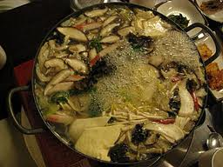
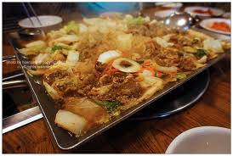
นำท่านเข้าสู่ที่พัก WINSOR CASTLE Hotel หรือเทียบเท่า
วันที่สาม กิมจิแลนด์(ใส่ชุดฮันบก) – ชมซากุระ ยออีโด - เอเวอร์แลนด์ – Seoul Tower ตลาดทงแดมุน

เช้า บริการอาหารเช้า ณ ภัตตาคาร หลังอาหารนำท่านออกเดินทางไปเรียนรู้วัฒนธรรมการ ทำกิมจังหรือร่วมการทำกิมจิ กิมจิจัดว่าเป็นเครื่องเคียงประจำโต๊ะสำหรับอาหารเกาหลีทุกมื้อก็ว่าได้ ทานคู่กับข้าวสวยร้อนๆ กิมจิเป็นอาหารประเภทหมักดอง ที่มีคุณค่าทางอาหารสูงชนิดหนึ่ง มีรสชาติที่เป็นเอกลักษณ์ และให้ท่านนำกิมจิที่ทำร่วมกันกลับไปเป็นของฝากคนทางบ้านได้ลิ้มลองนอกจากนี้ยังให้ทุกท่านได้แต่งชุดพื้นเมืองเกาหลี “ฮันบก” ถ่ายรูปเป็นที่ระลึก

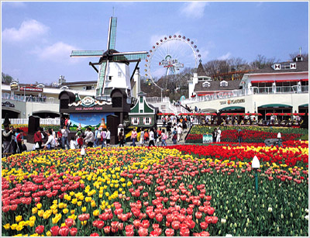
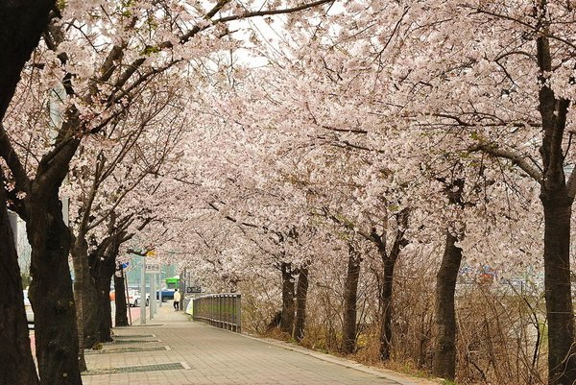

เทศกาลดอกไม้ผลิยออีโดจัดขึ้นในเดือนเมษายน ของทุกปี บริเวณด้านหลังของรัฐสภา บนถนนยุงจุงโน เมืองยออีโด ซึ่งต้นเชอร์รี่จำนวนกว่า 1,400 ต้น บนถนนสายนี้จะผลิดอกบานเต็มที่แล้วกลายเป็นอุโมงค์ดอกไม้ที่มีความยาวประมาณ 5.7 กิโลเมตร ให้นักท่องเที่ยวได้สัมผัสและเก็บความประทับใจกับความงามของดอกไม้ที่น่า ตื่นตาตื่นใจ และทุกเย็นเวลา 18.30 น. จนถึงเที่ยงคืน จะมีการจัดแสดงดอกเชอร์รี่บาน เพื่อให้เพื่อน ครอบครัว และคู่รักได้เพลิดเพลินไปกับความงามของดอกไม้ และเก็บภาพความทรงจำร่วมกัน

จากนั้นเราจะนำท่านไปย้อนกลับสู่วัยเด็ก แบบมันส์สุดขั้วกันต่อที่ เอเวอร์แลนด์ สวนสนุกกลางแจ้งที่ใหญ่ที่สุดของประเทศเกาหลี ซึ่งตั้งอยู่ท่ามกลางหุบเขา พบกับ “FESTIVAL WORLD” การแสดงขบวนพาเหรดอันตระกานตา สนุกกับเครื่อง เล่นนานาชนิดที่ถูกออกแบบให้ผู้ใหญ่สามารถเล่นร่วมกับเด็กได้ สนุกสุดมันกับบัตร FREE PASS โดยท่านสามารถเลือก เล่นเครื่องเล่นได้ทุกชนิดไม่จำกัดจำนวนครั้ง เลือกสรรของที่ระลึกจากสวนสนุกเอเวอร์แลนด์ พร้อม เก็บภาพความประทับใจกับสวนดอกไม้ซึ่งเต็มสะพรั้งกลางลาน โดยถูกจัดไว้เป็น THEME ตาม นอกจากนี้ท่านยังสามารถท่องไปกับโลกของสัตว์ป่าซาฟารีท่านจะได้พบกับ ไลเกอร์ ซึ่งเป็นลูกแฝดผสมขึ้นจาก สิงโตผู้เป็นพ่อและเสือผู้เป็นแม่ นับเป็นแฝดผสมเสือ-สิงโตคู่แรกในโลก ที่มีอายุกว่า15 ปีและสนุกเพลิดเพลินกับการทักทายจาก หมี นานาพันธ์ สนุกแบบไม่รู้ลืมกับการเล่นสโนสเลดแบบไม่จำกัดรอบ หรือท่านใดอยากประลองความท้าทายกับการนั่ง T-Express รถไฟเหาะรางไม้ที่มีความยาวกว่า 4 กิโลเมตร วิ่งด้วยความเร็ว 120 ก.ม.ต่อ ช.ม.ทิ้งตัวลงบนความสูงชันถึง 75 องศา ก็ไม่ว่ากัน ขอบอกว่ามันมาก ถ้าไม่เป็นโรคหัวใจหรือกลัวความสูง

กลางวัน เพื่อไม่ขัดความสุข และขัดอรรถรสในความมันส์ของท่าน เพราะบางท่านยังอาจสนุกสนานอยู่กับเครื่องเล่น เพราะที่ Everland จะคล้ายๆ กับสวนสนุกระดับโลกทั่วไปคือ เครื่องเล่นบางชนิดจะต่อคิวนาน ทุกครั้งที่ทัวร์จัดมาจะให้อยู่แค่เพียงประมาณ 3 ชั่วโมง ซึ่งถือว่าน้อยมาก ทางทัวร์ของเราจึงจัดให้ท่านอยู่ทั้งวันเพื่อเล่นเครื่องเล่นให้จุใจ ให้คุ้มกับสตางค์ที่ท่านซื้อตั๋วเข้ามา ส่วนคนที่ไม่อยากเล่นเครื่องเล่นก็ยังมีสวนดอกไม้ สวนสัตว์ให้ท่านได้เลือกเดินชม เลือกถ่ายรูปได้ตามอัธยาศัย มื้อนี้จึงให้ท่านหาอาหารทานเองตามอัธยาศัย โดยการดูแลตนเอง เพราะเราจะปล่อยให้ท่านได้สนุกสนานอยู่ที่ Everland เต็มวัน นานๆ มาที อยู่กันให้จุใจ เล่นเครื่องเล่นกันให้อิ่มไปเลย ค่าบัตรแพงครับ เล่นให้คุ้ม

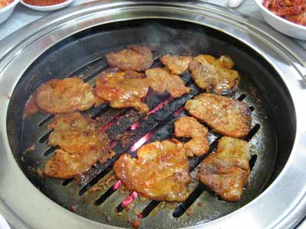
เย็น รับประทานทานอาหารเที่ยงกักตุนพลังงาน ณ ภัตตาคาร บริการท่านด้วย คาลบี้ (KALBI) หมูย่างเกาหลีสูตรต้นตำหรับ ซึ่งโด่งดังไปทั่วโลก เป็นหมูที่หมักด้วยเครื่องหมักแบบสูตรลับเฉพาะ หมักจนได้ที่ นำมาย่างบนเตา ระดับไฟปานกลางให้เป็นสีน้ำตาลอ่อนๆ กลิ่นหอมกรุ่น รับประทานกับซัมจัง น้ำจิ้มหมูย่างสไตล์เกาหลี ทำจากเต้าเจี้ยว ห่อด้วยผักกาดหอม พร้อมเครื่องเคียง อาทิกระเทียมสด พริกสดหั่น ปลาแห้ง รับประทานแบบเมี่ยงคำ พร้อมกับข้าวสวย และกิมจิเสริฟพร้อมกับซุปสาหร่าย ซึ่งเป็นอาหารเกาหลีเลิศรสที่น่าลิ้มลองให้ท่านทานได้ไม่อั้น
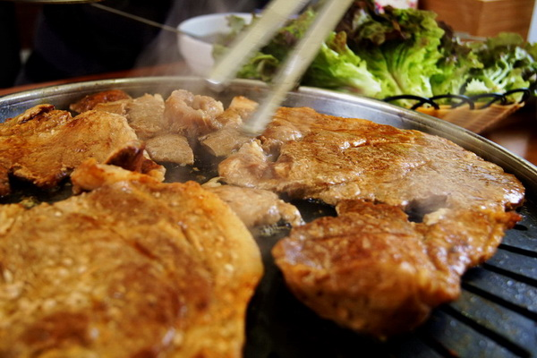

จากนั้นนำท่านตามรอยซี่รี่ส์หนังเกาหลียอดฮิตนับสิบเรื่องอาทิ My Name Is Kim Sam Soon, Staind Glass, Witch You Hee, Boy Over Flower ณ หอคอยแห่งนี้ โซล ทาวเวอร์ (Seoul Tower) อิสระถ่ายรูปเก็บไว้เป็นที่ระลึก
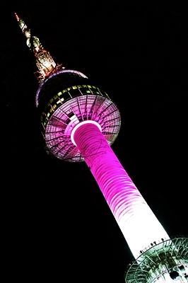
ค่ำ จากนั้นเริ่มต้นโปรแกรม Shop กระจุย เอาใจสาวๆ นัก Shop ที่ตลาดสินค้าส่งที่ใหญ่ที่สุดในเอเชียที่ ตลาดทงแดมุน หรือเทียบได้กับประตูน้ำบ้านเรา ตลาดทงแดมุนตั้งอยู่ทางประตูทิศตะวันออกซึ่งเป็น 1 ในประตูเมืองดั้งเดิมของกรุงโซล ตลาดแห่งนี้ท่านสามารถ ช้อปปิ้งสินค้าที่หลากหลาย สามารถต่อราคาได้อย่าง สนุกสนาน มีร้านรวงมากมาย มีห้างขายเสื้อผ้าที่ทันสมัยอยู่ด้วยนับ 10 ร้านหรือมากกว่านั้น ตั้งอยู่ท่ามกลางบรรยากาศแบบโบราณ บางร้านเปิด 24 ชั่วโมงและมีแสงสีและดนตรีตลอดคืน สินค้าที่มีมากที่สุดในตลาดนี้คือ เสื้อผ้า เครื่องแต่งกาย เครื่องหนัง ชุดสุภาพสตรีและเด็ก เครื่องนอน เครื่องใช้ในบ้าน รองเท้า เครื่องกีฬา ร้านต่างๆที่สามารถดึงดูดนักท่องเที่ยวได้มากที่สุด เช่น Migliore, ตึก Doosan Tower, Hello APM, Freeya Tower และ Designer Club อิสระให้ท่านได้ช้อปปิ้งตามอัธยาศัย
นำท่านเข้าสู่ที่พัก Co Op RESIDENT Hotel หรือเทียบเท่า

วันที่สี่ พระราชวังเคียงบ็อก - ศูนย์โสมรัฐบาล - Dongwha Duty – Kyuobo Book Center
- คลองชองเกชอน – Supermarket เครื่องสำอาง – ตลาดเมียงดง

เช้า บริการอาหารเช้า ณ ภัตราคาร จากนั้นนำทุกท่านเดินทางเข้าไปซึมซับบรรยากาศและประวัติศาสตร์ลรหลายๆ เรื่องโดยเรื่องที่เด่นและชัดเจนที่สุดคือละครเรื่อง Princess Hours หรือเจ้าหญิงวุ่นวายกับเจ้าชายเย็นชาที่ พระราชวัง

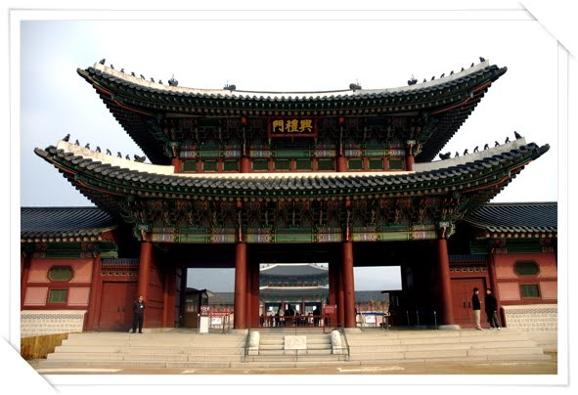
เคียงบ็อก ซึ้งเป็นพระาชวังไม้โบราณที่เก่าแก่ที่สุด ซึ่งในอดีตถูกสร้างให้เป็นศูนย์บัญชาการและที่ประทับของกษัตริย์ เมื่อสมัย 600 ปีก่อน ถือเป็นจุดที่ตั้งตามหลักฮวงจุ้ยที่ดีที่สุด ภายในพระราชวังแห่งนี้ มีหมู่พระที่นั่งมากกว่า200 หลังแต่ได้ถูกทำลายไปมากตอนที่ญี่ปุ่นเข้ามาบุกยึดครอง ทั้งยังเคยเป็นศูนย์ บัญชาการทางการทหารและเป็นที่ประทับของกษัตริย์ ปัจจุบันได้มีการก่อสร้างหมู่พระที่นั่งที่เคยถูกทำลายขึ้นมาใหม่ในตำแหน่งเดิม ถ่ายภาพคู่กับห้องประทับของกษัตริย์และพระราชินี ห้องทรงพระอักษร ท้องพระโรง สวนกลางแจ้ง พลับพรากลางน้ำเคียงเฮวรู ที่ซึ่งเคยเป็นท้องพระโรงออกงานสโมสรสันนิบาตต่างๆ
จากนั้นนำท่านเดินทางสู่ ศูนย์โสมรัฐบาล ซึ่งรัฐบาลรับรองคุณภาพว่าผลิตจากโสมที่มีอายุ 6 ปีซึ่งถือว่าเป็นโสมที่มีคุณภาพดีที่สุดชมวงจรชีวิตของโสม พร้อมให้ท่านได้เลือกซื้อโสมที่มีคุณภาพดีที่สุดและราคาถูกกว่าไทยถึง 2 เท่า กลับไปบำรุงร่างกายหรือฝากญาติผู้ใหญ่ที่ท่านรักและนับถือ
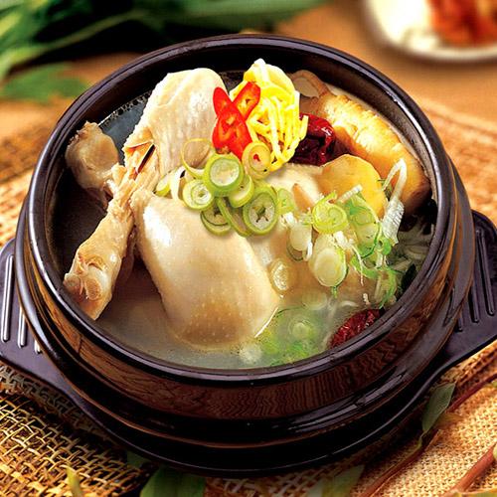

กลางวัน บริการอาหารกลางวัน ณ ภัตตาคาร บริการท่านด้วย ไก่ตุ๋นโสม (Samgyetang) เป็นอาหารบำรุงสุขภาพ เสริฟในหม้อดินท่ามกลางน้ำซุปที่กำลังเดือดพล่าน คัดเลือกไก่ขนาดกำลังเหมาะ ผ่านการเลี้ยงจนอายุได้ 45 วัน นำมาทำความสะอาด ควักเครื่องในออก แล้วนำเครื่องยาจีน อาทิ เกาลัดเก๋ากี้, พุทราจีน และรากโสมเล็กๆ พร้อมด้วยข้าวเหนียวใส่ลงไปในตัวไก่ แล้วผ่านการตุ๋นจนได้ที่ เนื้อไก่ล่อนจนสามารถรับประทานได้อย่างสะดวก เพิ่มรสชาติด้วยเส้นก๋วยเตี๋ยวแบบเกาหลี เกลือ และพริกไทยป่น
และแล้วก็ถึงเวลาที่สาวๆ หลายๆ ท่านรอคอยครับ เราจะนำท่านเริ่มต้นอุ่นเครื่องช้อปปิ้งที่ร้านสินค้าปลอดภาษีที่ ดิวตี้ฟรี (Duty Free Shop) ซึ่งที่นี่มีสินค้าแบรนด์เนมชั้นนำมากมายหลากหลายให้ท่านเลือกซื้อกว่า 500 ชนิด ทั้งน้ำหอม เสื้อผ้า เครื่องสำอาง กระเป๋า นาฬิกา เครื่องประดับ ฯลฯ

ที่ดิวตี้ฟรีนี้ท่านก็ยังสามารถเดินทางข้ามถนนสู่ คลองชองเกชอน ที่นี่มีสิ่งที่น่าสนใจมากมายคุณจะได้เห็นธรรมชาติกลางเมือง สัมผัสกับประวัติศาสตร์และวัฒนธรรมของเกาหลี ซึ่งท่านสามารถลงไปเดินเล่นได้เพราะเป็นคลองตื้น ๆ ราชการไทยก็ไปดูงานที่นี่หลายครั้งเพื่อมาปรับปรุง บ้านเมืองของเรา รวมถึงนักท่องเที่ยวจากทั่วโลก รวมทั้งชาวเกาหลีต่างมาพักผ่อนหย่อนใจ ทำกิจกรรมร่วมกัน มีแหล่งช้อปปิ้งที่มากมาย ในช่วงเวลาตอนเย็นหรือช่วงกลางคืนก็จะมีการแสดงศิลปินอิสระ มีการตกแต่งแสงสีเสียง กลายเป็นแหล่งท่องเที่ยวใหม่ที่สวยงามดึงดูดใจผู้คนไม่น้อยให้มาเยี่ยมชม

ในบริเวณเดี่ยวกันเพียงท่านข้ามถนนก็จะพบกับศูนย์หนังสือที่ใหญ่ที่สุดในประเทศเกาหลี Kyobo Book Center ซึ่งที่นี่ท่านจะสามารถเลือซื้อหนังสือดีๆ รวมถึงหนังสือรวมภาพดาราและศิลปินเกาหลี อีกทั้งยังมีอัลบั้มเพลงของศิลปิน

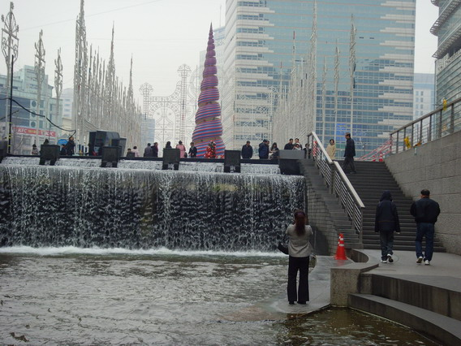
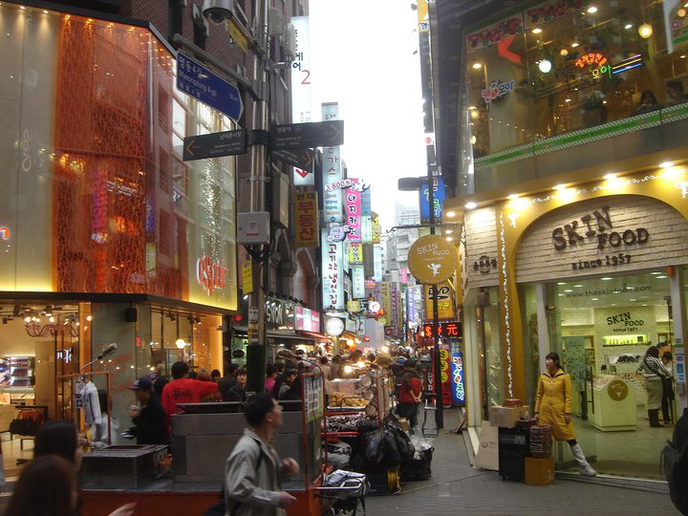
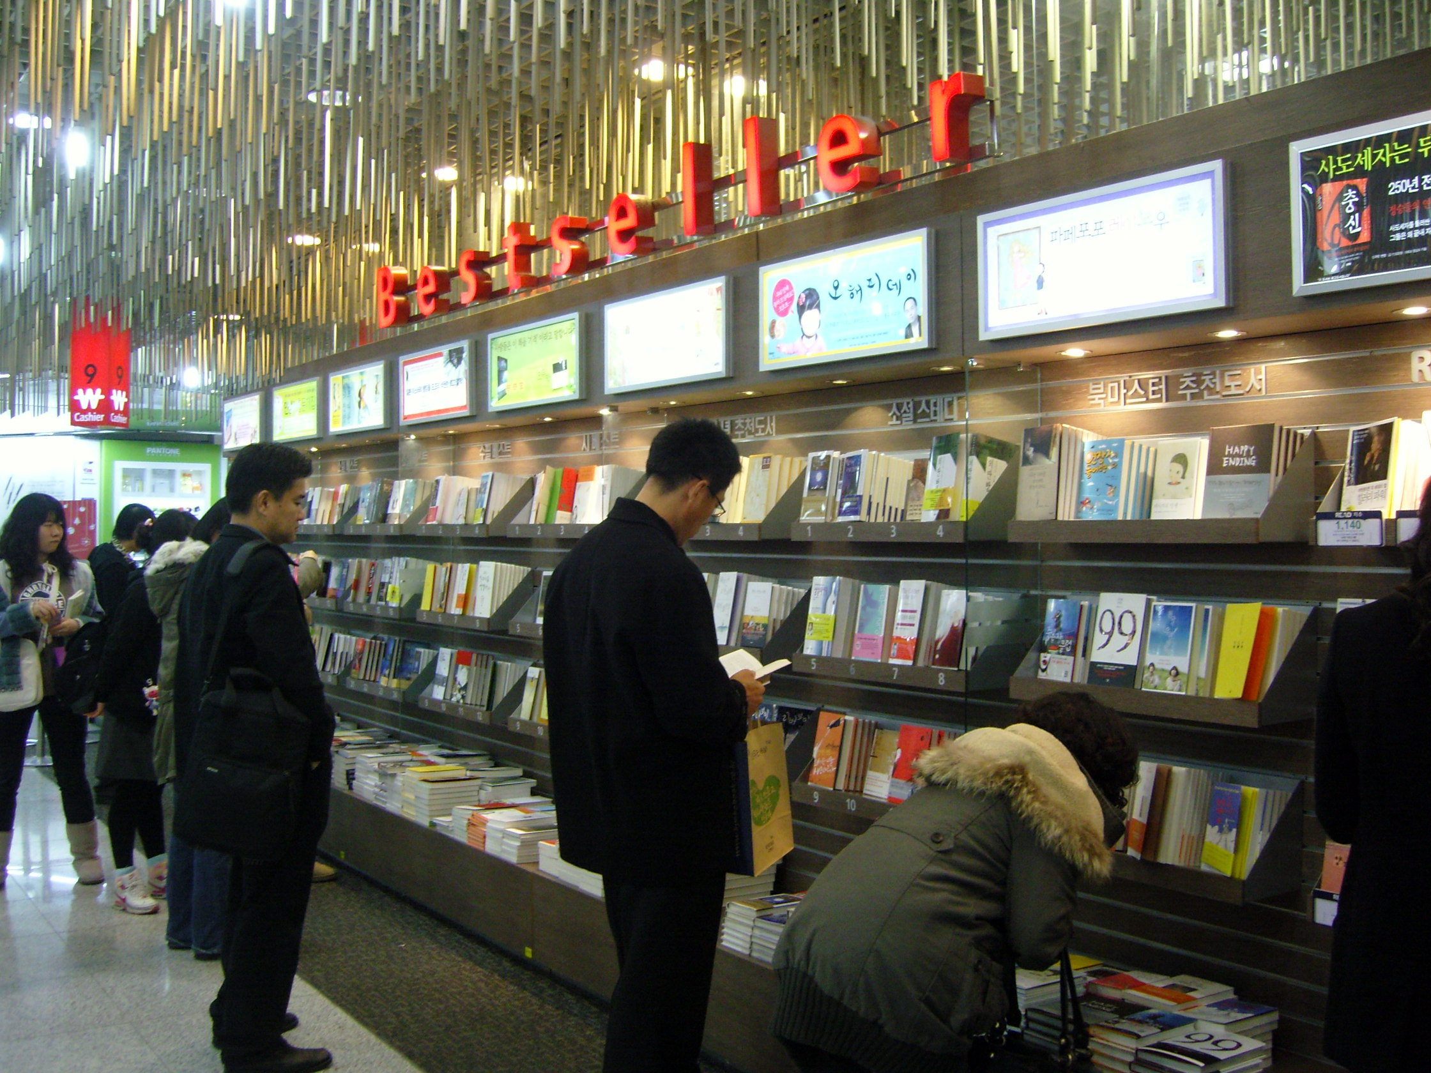

เกาหลีซึ่งไม่ว่าจะเป็น CD DVD VCD หรือ Photo Book หรือ Box Set ของศิลปินที่ท่านหรือคนที่ฝากท่านซื้อชื่นชอบในราคาที่ถูกกว่าเมืองไทย 3-5 เท่า
จากนั้นนำท่านไป Shopping แบบไม่มีใครห้ามใครในวันที่สี่เราจะนำท่านเดินทางไป Shopping เครื่องสำอางที่ Supermarket เครื่องสำอางซึ่งมีให้ท่านได้เลือกซื้อมากมายที่นี่เลยครับ WS Cosmatic ศูนย์เครื่องสำอางรายใหญ่ที่สุดของเกาหลี
จากนั้นนำท่านช้อปปิ้งให้ขาขาดที่ตลาดดังที่สุดของเกาหลี ตลาดเมียงดง หรือ สยามสแควร์เกาหลีแบบ Free Style หากท่านต้องการทราบว่าแฟชั่นของเกาหลีเป็นอย่างไร ก้าวล้ำนำสมัยเพียงใดท่านจะต้องมาที่เมียงดงแห่งนี้ พบกับสินค้าวัยรุ่น พร้อมUpdate Trend Fashion สุด Hip ติดอันดับโลกที่กำลัง Hit ใน ช่วงนี้ อาทิ เสื้อผ้าบุรุษ-สตรี เครื่องสำอางดังๆ อาทิ ETUDE HOUSE, SKIN FOOD, THE FACE SHOP, MISSHA, ROJUKISS, LANEIGE หรืออีกมายให้ท่านได้เลือกซื้อซึ่งราคาถูกกว่าที่เมืองไทย 2-3 เท่า ให้ท่านได้เลือกซื้อ เลือกใส่ ตามอัธยาศัย
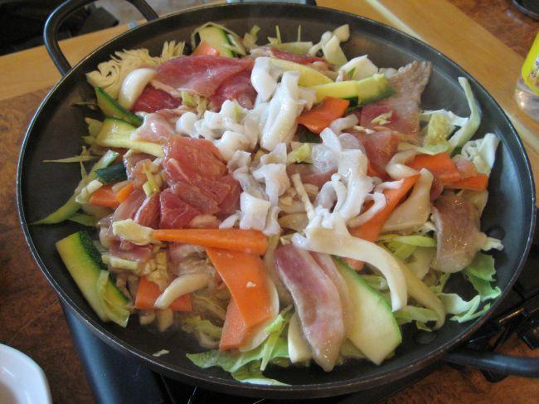
เย็น บริการท่านให้อิ่มหนำสำราญกับ Osambukoki (โอซัม บุลโกกิ) เนื้อหมูหมักกับซอสเกาหลีผัดบนกระทะนำไปคลุกเคล้ากับผักต่าง ๆ เสิร์ฟ พร้อมกับข้าวสวยและเครื่องเคียง
นำท่านเข้าสู่ที่พัก Co Op RESIDENT Hotel หรือเทียบเท่า
วันที่ห้า ศูนย์สมุนไพร (ฮ๊อกเก้ นาร์โม) - ศูนย์พลอยสีม่วง (อะเมทิส) – ชินชอน
– Supermarket ของฝาก – กรุงเทพฯ

เช้า บริการอาหารเช้า ณ ห้องอาหารของโรงแรม จากนั้นนำท่านเดินทางไปดูแลสุขภาพกันที่ ศูนย์สมุนไพร (ฮ๊อกเก้ นาโม) ซึ่งเป็นสมุนไพรที่ทั่วโลกยอมรับ รวมถึงสถาบันต่างๆ ว่าเป็นสมุนไพรที่มีคุณภาพดีที่สุดในการบำรุงตับและดูและตับของเรา ซึ่งจะเป็นสมุนไพรที่หาได้ยากในปัจจุบัน ท่านจะได้ชมการสาธิต การทดลองว่าสมุนไพรชนิดนี้มีคุณค่าเพียงใดต่อโลกใบนี้
อีกไม่ไกลจากกันมากนักเราจะนำท่านเดินทางไปชมความล้ำค่าที่งดงาม ณ ศูนย์พลอยอเมทีส (Amethyst) เป็นพลอยที่เป็นสัญลักษณ์อีกอย่างหนึ่งของแดนโสม เชื่อกันว่า เป็นอัญมณีของคู่รัก หมายถึงความรักที่บริสุทธิ์ และความซื่อสัตย์ นำโชดดีมาให้ มีตั้งแต่สีม่วงอ่อนจนถึงสีม่วงเข้ม เป็นหินที่มีพลังในการบำบัดสูงมาก ทั้งยังปกป้องคุ้มครองผู้สวมใส่ได้เป็นอย่างดี
เที่ยง ส่งท้ายอาหารมื้ออร่อยด้วยการเสริฟ เมนูบีบิมบับ หรือ ข้าวยำเกาหลี อาหารครบคุณค่าโภชนาการ และเป็นอาหารยอดนิยมที่คน เกาหลี นิยมทานกันมากที่สุดนำข้าวสวยใส่ในหม้อดินร้อน นำส่วนผสมต่าง ๆ จัดเรียงบนข้าวสวย เวลาทานนำไข่ไก่และซอสบิมบับ ผสมคลุกเคล้ากับข้าว และส่วนผสมต่าง ๆ ให้เนียนจนเข้ากันเสริฟพร้อมหม้อไฟทะเล โอเด้ง และสาหร่าย ซึ่งนับเป็นเมนุที่ได้รับความนิยมและดีต่อสุขภาพของชาวเกาหลี

จากนั้นนำท่านช้อปปิ้งที่ ย่านชินชอน แหล่งรวมของวัยรุ่นหนุ่มสาวชาวโสมที่กำลังศึกษาในระดับมหาวิทยาลัย เนื่องจากอยู่ใกล้ย่านมหาวิทยาลัยอีฮวา มีสินค้ามากมายหลากหลายประเภท ทั้งเสื้อผ้าแบรนด์เกาหลี, รองเท้า, กระเป๋า, เครื่องสำอาง, ซีดีเพลง-หนัง และโปสเตอร์ดาราที่กำลังฮอตฮิต หลากหลาย ฯลฯ
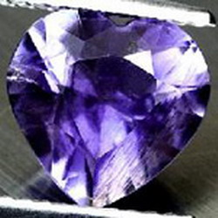
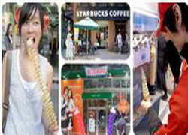
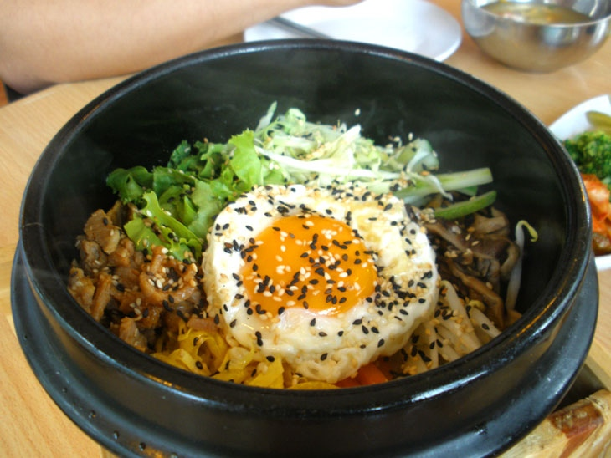
จากนั้นเดินทางสู่สนามบินอินซอน เพื่อเดินทางกลับกรุงเทพฯ ระหว่างทางจะพาท่านแวะละลายเงินวอนที่เหลือที่ร้าน Super Market Local Product ซึ่งท่านสามารถเลือกซื้อสินค้าพื้นเมืองอีกรอบหนึ่งเป็นการส่งท้ายก่อนอำลาเกาหลี อะไรยังไม่ได้ซื้อ ลืม ขาดเหลืออะไร สามารถซื้อได้ที่นี่ อาทิ บะหมี่ซินราเมียน (มาม่าสไตล์เกาหลี) อุด้ง กิมจิ ขนมช็อคโก้พาย ลูกอมรสชาติแปลกๆที่ประเทศไทยอาจไม่มี ช็อคโกแลตสโตน น้ำจิ้มปรุงรสหมูย่างเกาหลี ไก่ตุ๋นโสมสำเร็จรูป ผลไม้ สาลี่ สาหร่ายรสชาติต่างๆ ของที่ระลึก และทางร้านจะ Pack สินค้าใส่กล่องให้ท่านโดยที่ท่าน สามารถนำขึ้นเครื่องได้เลยโดยไม่ต้องจัดกระเป๋าใหม่ และเดินทางสู่สนามบิน อินชอน เพื่อเตรียมตัวและเดินทางกลับสู่ กรุงเทพฯ
20.30 น. เดินทางกลับสู่กรุงเทพฯ โดยสายการบิน ที เวย์ เที่ยวบินที่ TW101
00.05 น. เดินทางถึงสนามบินสุวรรณภูมิ โดยสวัสดิภาพ

อัตราค่าบริการ 4 – 8 , 5-9 , 27 เม.ย.-1พ.ค. เดินทางโดยสายการบิน ที”เวย์
ผู้ใหญ่ พักห้องคู่ ราคาท่านละ 23,900 บาท
เด็ก 1 ท่าน พักกับผู้ใหญ่ 1 ท่าน 23,900 บาท
เด็ก 1 ท่าน พักกับผู้ใหญ่ 2 ท่าน (มีเตียง) 23,900 บาท
เด็ก 1 ท่าน พักกับผู้ใหญ่ 2 ท่าน(ไม่มีเตียง) 23,900 บาท
พักเดี่ยวเพิ่ม 6,000 บาท
ราคาทัวร์รวม
◊ ค่าตั๋วเครื่องบินไป-กลับ ตามเส้นทางที่ระบุในรายการชั้นทัศนาจร ไป-กลับพร้อมคณะ กรณีอยู่ต่อต้องเสียค่าเปลี่ยนแปลงตั๋ว ค่าอาหารทุกมื้อ ตามที่ระบุในรายการ
◊ ค่าเข้าชมสถานที่ต่างๆ ตามรายการ
◊ ค่าที่พักตามระบุในรายการ พักห้องละ 2 ท่าน ตามโรงแรมที่ระบุ หรือเทียบเท่า
◊ ค่ารถรับ-ส่ง และนำเที่ยวตามรายการ
◊ ค่าภาษีสนามบิน ทุกแห่งที่มี
◊ ค่าน้ำหนักกระเป๋าสัมภาระท่านละ 20 กก.
◊ ค่าประกันอุบัติเหตุระหว่างเดินทาง วงเงินท่านละ 1,000,000 บาท (เงื่อนไขตามกรมธรรม์)
ราคาทัวร์ไม่รวม
◊ ค่าใช้จ่ายส่วนตัว อาทิ ค่าทำหนังสือเดินทาง, ค่าโทรศัพท์ส่วนตัว, ค่าซักรีด, มินิบาร์ในห้อง, รวมถึงค่าอาหาร และเครื่องดื่มที่สั่งเพิ่มนอกเหนือรายการ (หากท่านต้องการสั่งเพิ่ม กรุณาติดต่อหัวหน้าทัวร์แล้วจ่ายเพิ่มเองต่างหาก)
◊ ค่าทิปคนขับรถ และไกด์ท้องถิ่นท่านละ 25,000 วอน หรือ 800 บาท ต่อทริป
◊ ค่าภาษีมูลค่าเพิ่ม 7% และภาษีหัก ณ ที่จ่าย 3%
◊ ค่าน้ำหนักกระเป๋าสัมภาระ ที่หนักเกินสายการบินกำหนด (ปกติ 20 กก.)
◊ ค่าวีซ่าสำหรับพาสปอร์ตต่างด้าว กรุณาเตรียมเอกสารคือ 1)พาสปอร์ต 2)ใบประจำตัวคนต่างด้าว 3) ใบสำคัญถิ่นที่อยู่ 4)สำเนาทะเบียนบ้าน(ถ้ามี) 5)สมุดบัญชีเงินฝาก(ถ้ามี) 6)รูปถ่ายสี 2 นิ้ว 2 รูป แล้วทางบริษัทฯจะเป็นผู้ดำเนินการยื่นวีซ่าให้โดยจ่ายค่าบริการต่างหาก (สำหรับหนังสือเดินทางต่างด้าว เจ้าของหนังสือเดินทางต้องทำเรื่องแจ้งเข้า-ออกด้วยตนเองก่อนจะยื่นวีซ่า)
เงื่อนไขการจอง
1. ในการจองครั้งแรก มัดจำท่านละ 10,000 บาท หรือทั้งหมด ส่วนที่เหลือชำระก่อนเดินทาง 15 วัน
2. ในกรณีที่กองตรวจคนเข้าเมืองทั้งที่กรุงเทพฯ และในต่างประเทศปฏิเสธมิให้เดินทางออก หรือเข้าประเทศที่ระบุในรายการบริษัทฯ ขอสงวนสิทธิ์ที่จะไม่คืนค่าบริการไม่ว่ากรณีใดๆ ทั้งสิ้น
3. การยกเลิก
• ยกเลิกก่อนการเดินทาง 50 วันขึ้นไป คืนเงินทั้งหมด
• ยกเลิกก่อนการเดินทาง 45 วันขึ้นไป เก็บค่าใช้จ่าย ท่านละ 10,000 บาท
• ยกเลิกก่อนการเดินทาง 30 วัน เก็บค่าใช้จ่าย 50% ของราคาทัวร์
• ยกเลิกการเดินทางน้อยกว่า 20 วัน เก็บค่าใช้จ่ายทั้งหมด 100 % ของราคาทัวร์
• กรุ๊ปที่เดินทางช่วงวันหยุด หรือเทศกาลที่ต้องการันตีมัดจำกับสายการบิน หรือผ่านตัวแทนในประเทศ หรือต่างประเทศ รวมถึงเที่ยวบินพิเศษเช่น Charter Flight, Extra Flight จะไม่มีการคืนเงินมัดจำหรือค่าทัวร์ทั้งหมด
หมายเหตุ
1. จำนวนผู้เดินทางขั้นต่ำ ผู้ใหญ่ 15 ท่าน ขึ้นไป กรณีผู้เดินทางไม่ถึง 15 ท่าน ขอสงวนสิทธิ์ยกเลิกการเดินทาง
2. เที่ยวบิน ราคาและรายการท่องเที่ยว สามารถเปลี่ยนแปลงได้ตามความเหมาะสมโดยคำนึงถึงผลประโยชน์ของผู้เดินทางเป็นสำคัญ
3. หนังสือเดินทาง ต้องมีอายุเหลือใช้งานไม่น้อยกว่า 6 เดือน และบริษัทฯ รับเฉพาะผู้มีจุดประสงค์เดินทางเพื่อท่องเที่ยวเท่านั้น
4. ทางบริษัทฯจะไม่รับผิดชอบใดๆ ทั้งสิ้นหากเกิดกรณีความล่าช้าจากสายการบิน,การประท้วง,การนัดหยุดงาน,การก่อจลาจลหรือกรณีที่ท่านถูกปฏิเสธ การเข้าหรือออกเมืองจากเจ้าหน้าที่ตรวจคนเข้าเมือง หรือเจ้าหน้าที่กรมแรงงานทั้งจากไทยและต่างประเทศซึ่งอยู่นอกเหนือความรับผิดชอบของบริษัทฯ
5. ทางบริษัทฯจะไม่รับผิดชอบใดๆ ทั้งสิ้น หากท่านใช้บริการของทางบริษัทฯไม่ครบ อาทิ ไม่เที่ยวบางรายการ,ไม่ทานอาหารบางมื้อ เพราะค่าใช้จ่ายทุกอย่าง ทางบริษัทฯได้ชำระค่าใช้จ่ายให้ตัวแทนต่างประเทศแบบเหมาขาดก่อนออกเดินทางแล้ว
6. ทางบริษัทฯจะไม่รับผิดชอบใดๆ ทั้งสิ้น หากเกิดสิ่งของสูญหายจากการโจรกรรม และ/หรือ เกิดอุบัติเหตุที่เกิดจากความประมาทของตัวนักท่องเที่ยวเอง
7. ตั๋วเครื่องบินเป็นตั๋วราคาพิเศษ กรณีที่ท่านไม่เดินทางพร้อมคณะไม่สามารถนำมาเลื่อนวันหรือคืนเงินได้
8. เมื่อท่านตกลงชำระเงินไม่ว่าทั้งหมดหรือบางส่วนกับทางบริษัทฯ ทางบริษัทฯ จะถือว่าท่านได้ยอมรับเงื่อนไขข้อตกลงต่างๆ ที่ได้ระบุไว้แล้วทั้งหมด
พิเศษ จากเรา
- ถ่ายภาพบันทึกให้มากกว่า 1,000 ภาพ แจก เป็น ซีดี ให้คนละ 1 แผ่น ( เฉพาะกรุ๊ปใหญ่เท่านั้น )
- มีไกด์พูดไทย ได้ มาบริการให้
- อาหาร ครบ ทุกมื้อ ระหว่างอยู่จีน
- เราประกันอุบัติเหตุการเดินทางให้ คนละ 1,000,000 บาท
- เราแจกหมวก ให้คนละ 1 ใบ
- แจก MAGNET ติดตู้เย็น
- แจก พัดมือถือ คนละ 1 อัน 555
- แจก กระเป๋าใส่ดินสอปากกา ให้ 1 ใบ

การจอง
- โอนเงินมัดจำการเดินทาง คนละ 10,000 บาท มาที่
นายสมปอง เจนชัยจิตรวนิช บัญชีกระแสรายวัน ธนาคารใด ธนาคารหนึ่ง ดังต่อไปนี้
ธ.กสิกรไทย สาขา รัชดา-ห้วยขวาง บัญชีเลขที่ 0891069251
ธ. กรุงศรีอยุธยา สาขา สี่แยกวังหิน บัญชีเลขที่ 2140013280

หลังการจอง ส่งรายละเอียดต่างๆ ดัง ต่อไปนี้ มาที่ FAX 02-9481866 หรือ 02-9482065
- สำเนา พาสปอต ที่มีอายุเหลือ ไม่น้อยกว่า 6 เดือน
- แจ้ง ชื่อ ผู้จอง / เบอร์โทรติดต่อกลับ / วันเดินทางที่เลือก / สถานที่ ๆ จะไป
- รูปถ่ายสี ขนาด 2 นิ้ว 2 ใบ

สมปอง ทัวร์ ( พี่ปอง )
ใบอนุญาตประกอบธุรกิจการท่องเที่ยว เลขที่ 11 / 05588
Website : www.programtour.com
Email : jenchai624@hotmail.com
Chat : msn : jenchai624@hotmail.com
Chat : Skype : jenchai624
Office 1 : ประเทศไทย : 02-8867018-9 (ตลิ่งชัน)
Office 2 : ประเทศไทย : 02-9481866 (รามอินทรา ) 02-9482065
Mobile : มือถือ ไทย : 089-9246304, 087-5149753,
Mobile : มือถือ เวียดนาม : 091-6003612

